3. Biểu đồ tuần tự (Sequence Diagram)
Các biểu đồ tuần tự dùng ký hiệu của UML: Actor (người dùng), Boundary (màn hình giao diện), Control (lớp xử lý nghiệp vụ – các Service ở lớp Business Logic) và Entity (dữ liệu – các bảng trong cơ sở dữ liệu SQL Server, truy cập qua lớp Repository). Mũi tên liền là lời gọi, mũi tên nét đứt là kết quả trả về; các khung alt (rẽ nhánh), opt (tùy chọn) và loop (lặp) thể hiện luồng thay thế và ngoại lệ tương ứng với phần đặc tả use case.

3.1. Chức năng chọn ngôn ngữ
Du khách đổi ngôn ngữ ở góc phải màn hình. Ứng dụng tải nhãn giao diện (tiếng Việt và tiếng Anh có sẵn trong app; ngôn ngữ khác được dịch máy một lần rồi lưu vào ui_translations), sau đó tải gói dữ liệu nội dung kèm ETag. Nếu còn điểm chưa có bản dịch, máy chủ xếp hàng dịch ở nền và ứng dụng cứ 4 giây tải lại cho đến khi xong; trong lúc chờ, nội dung được hiển thị theo thứ tự dự phòng ngôn ngữ đã chọn → tiếng Anh → tiếng Việt.
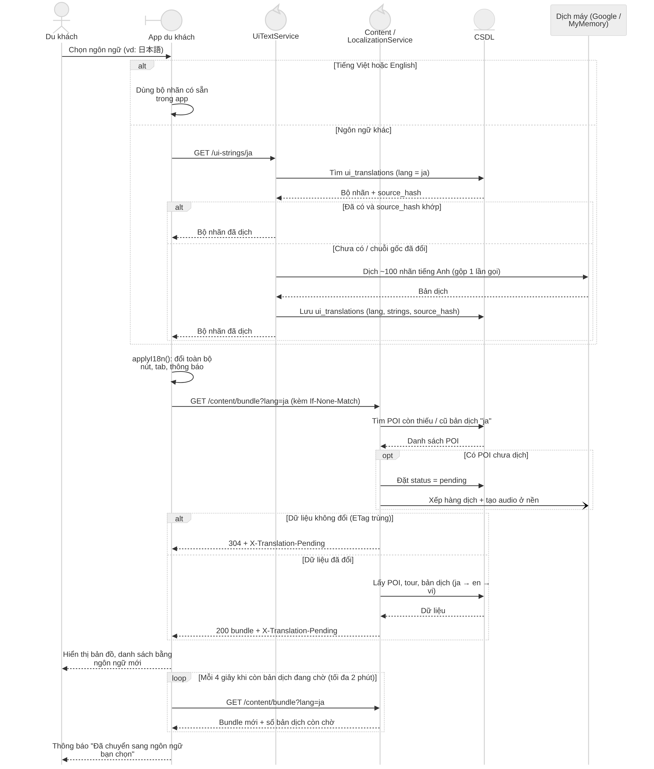
Hình 2.2. Biểu đồ tuần tự – Chức năng chọn ngôn ngữ

3.2. Chức năng mua vé online
Hệ thống tạo phiên truy cập ở trạng thái chờ thanh toán cùng một giao dịch, rồi chuyển du khách sang cổng thanh toán. Cổng báo kết quả qua webhook có chữ ký HMAC-SHA256; chữ ký sai bị từ chối, webhook gọi lặp được bỏ qua (idempotent). Thanh toán thành công thì phiên chuyển sang paid và ứng dụng tự đổi mã lấy token.
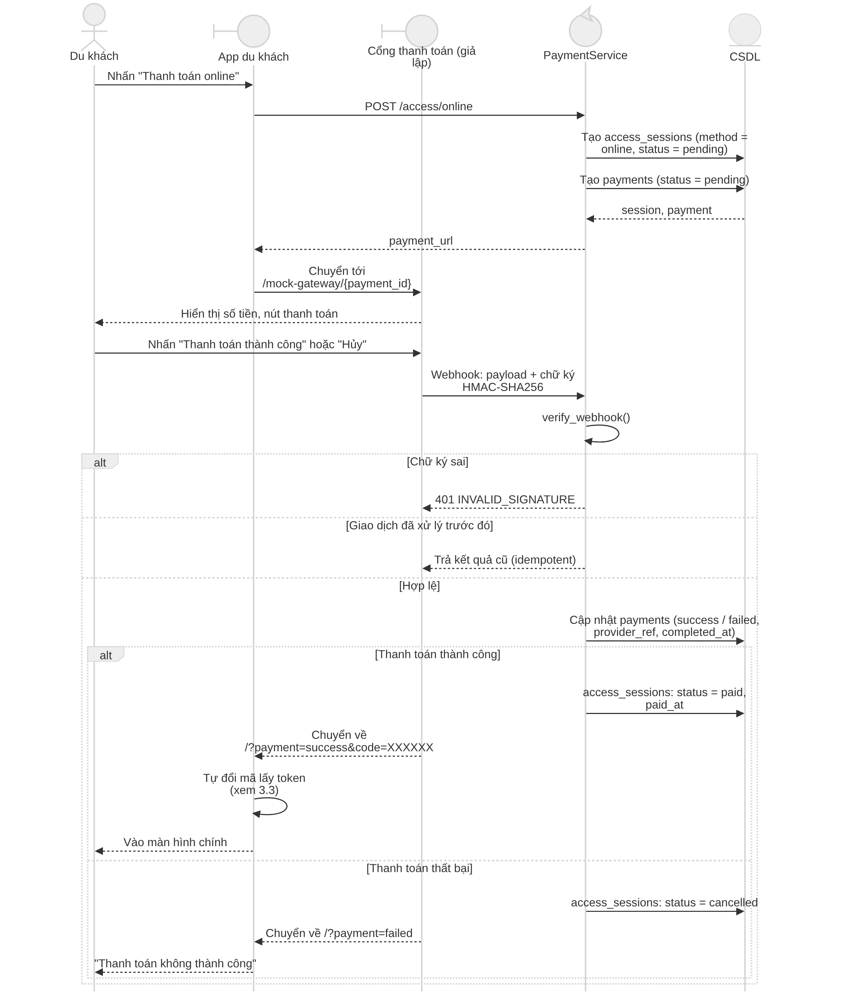
Hình 2.3. Biểu đồ tuần tự – Chức năng mua vé online

3.3. Chức năng nhập mã truy cập
Mã được chuẩn hóa (bỏ khoảng trắng, viết hoa) rồi tra trong access_sessions. Tùy trạng thái của phiên, hệ thống báo lỗi (sai mã, chưa thanh toán xong, đã hủy, hết hạn), kích hoạt lần đầu (bắt đầu tính 24 giờ) hoặc cấp lại token khi du khách đổi máy.
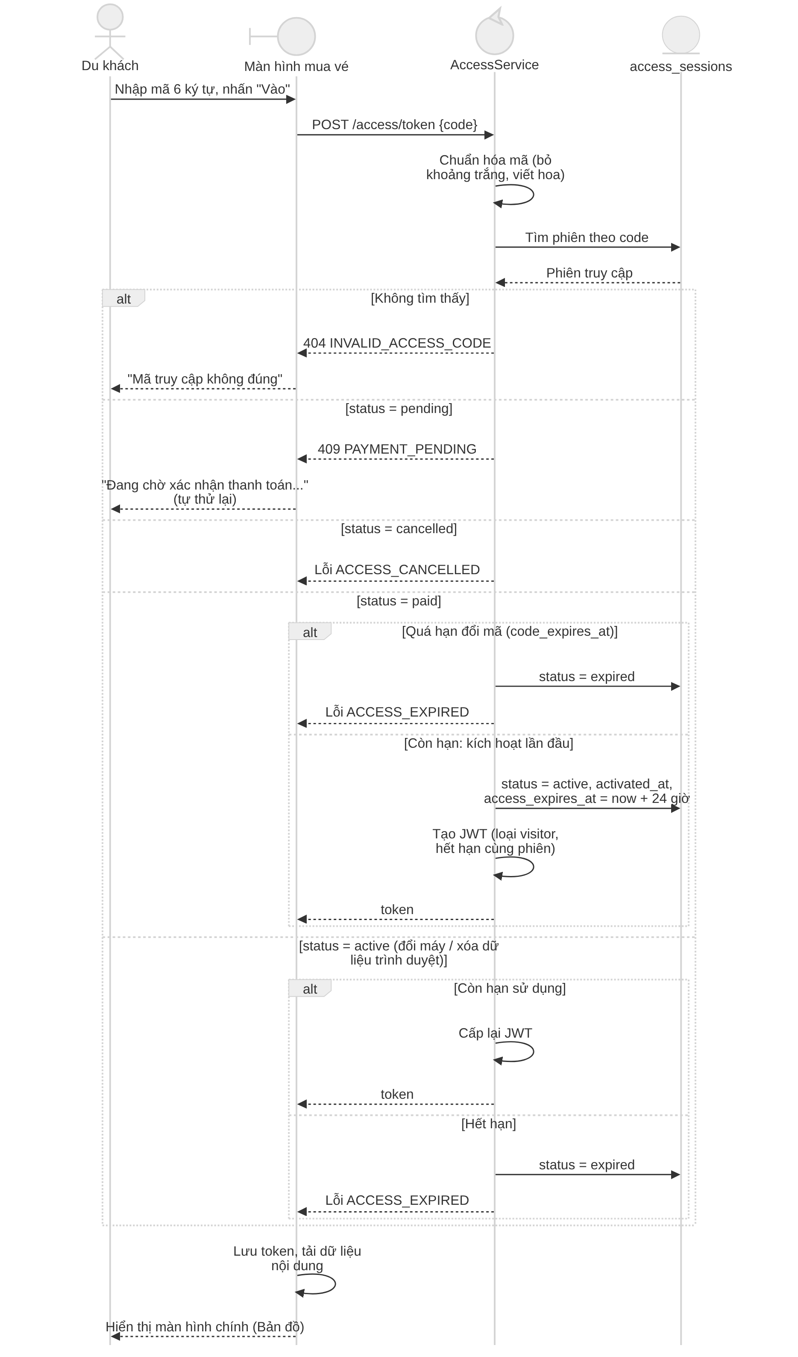
Hình 2.4. Biểu đồ tuần tự – Chức năng nhập mã truy cập

3.4. Chức năng xem bản đồ và tự phát thuyết minh
Việc phát hiện du khách đi vào vùng của một điểm (geofence) được thực hiện ngay trên trình duyệt để phản hồi tức thì. Ứng dụng chỉ tự phát khi du khách ở trong vùng liên tục ít nhất 3 giây, điểm đó chưa phát trong 5 phút gần nhất và không có audio khác đang phát; khi nhiều vùng chồng nhau thì chọn điểm có mức ưu tiên cao hơn, rồi đến điểm gần hơn.
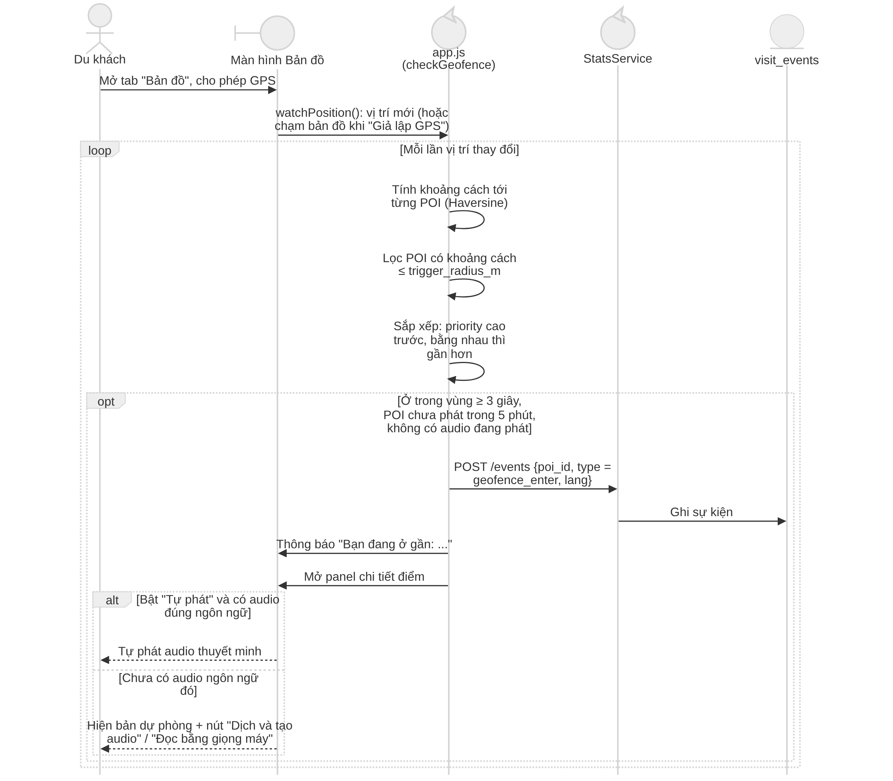
Hình 2.5. Biểu đồ tuần tự – Chức năng xem bản đồ và tự phát thuyết minh

3.5. Chức năng xem chi tiết điểm và nghe thuyết minh
Panel chi tiết hiển thị nội dung từ gói dữ liệu đã tải và hỏi thêm máy chủ trạng thái mở cửa, khung giờ đông khách. File audio được phát qua đường dẫn /media/... (hỗ trợ tua bằng HTTP Range). Nếu điểm chưa có bản dịch của ngôn ngữ đã chọn, du khách có thể yêu cầu dịch và tạo audio ngay.
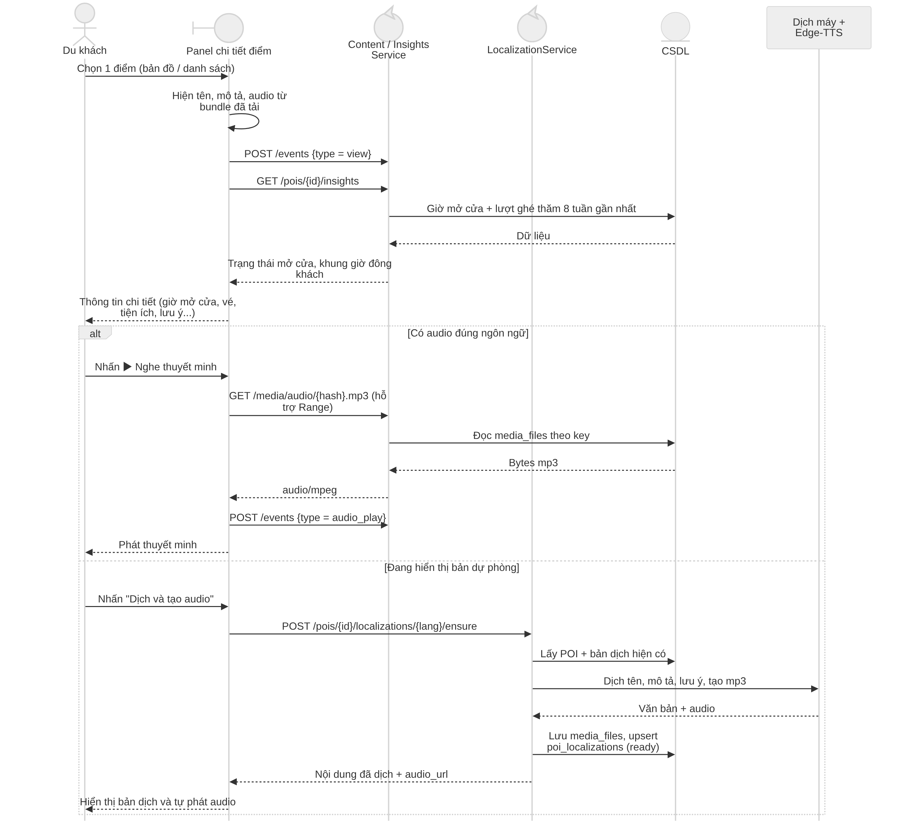
Hình 2.6. Biểu đồ tuần tự – Chức năng xem chi tiết điểm và nghe thuyết minh

3.6. Chức năng hỏi đáp chatbot
Mỗi phiên được hỏi tối đa 50 câu mỗi ngày. Câu hỏi mở đầu trùng nhau dùng lại câu trả lời trong cache. Hệ thống chọn tài liệu liên quan bằng BM25 rồi gửi cho mô hình ngôn ngữ; khi chưa cấu hình AI hoặc AI lỗi, hệ thống trích câu liên quan nhất trong tài liệu và dịch sang ngôn ngữ của du khách.
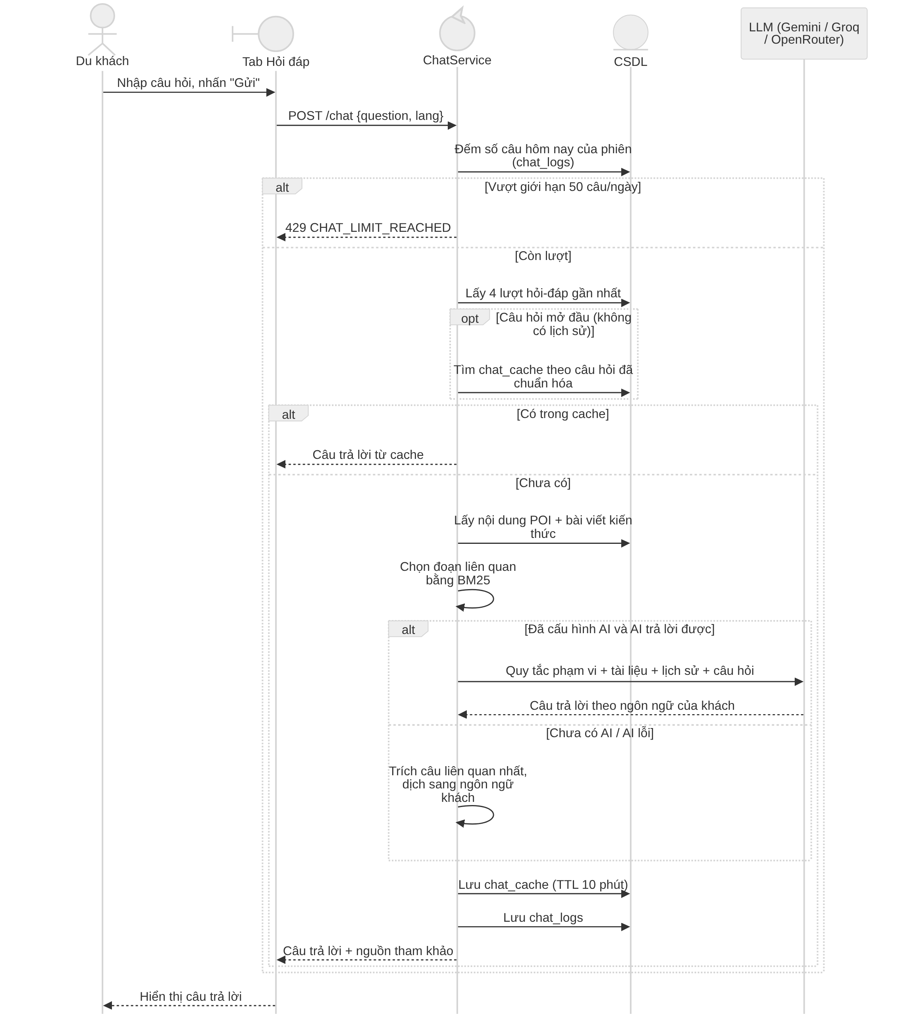
Hình 2.7. Biểu đồ tuần tự – Chức năng hỏi đáp chatbot

3.7. Chức năng đăng nhập (nhân viên, quản trị viên)
Mật khẩu được kiểm tra bằng bcrypt; đăng nhập thành công thì cập nhật thời điểm đăng nhập và trả về JWT. Thông tin trả về không chứa password_hash. Giao diện ẩn các menu chỉ dành cho quản trị viên khi người dùng có vai trò staff.
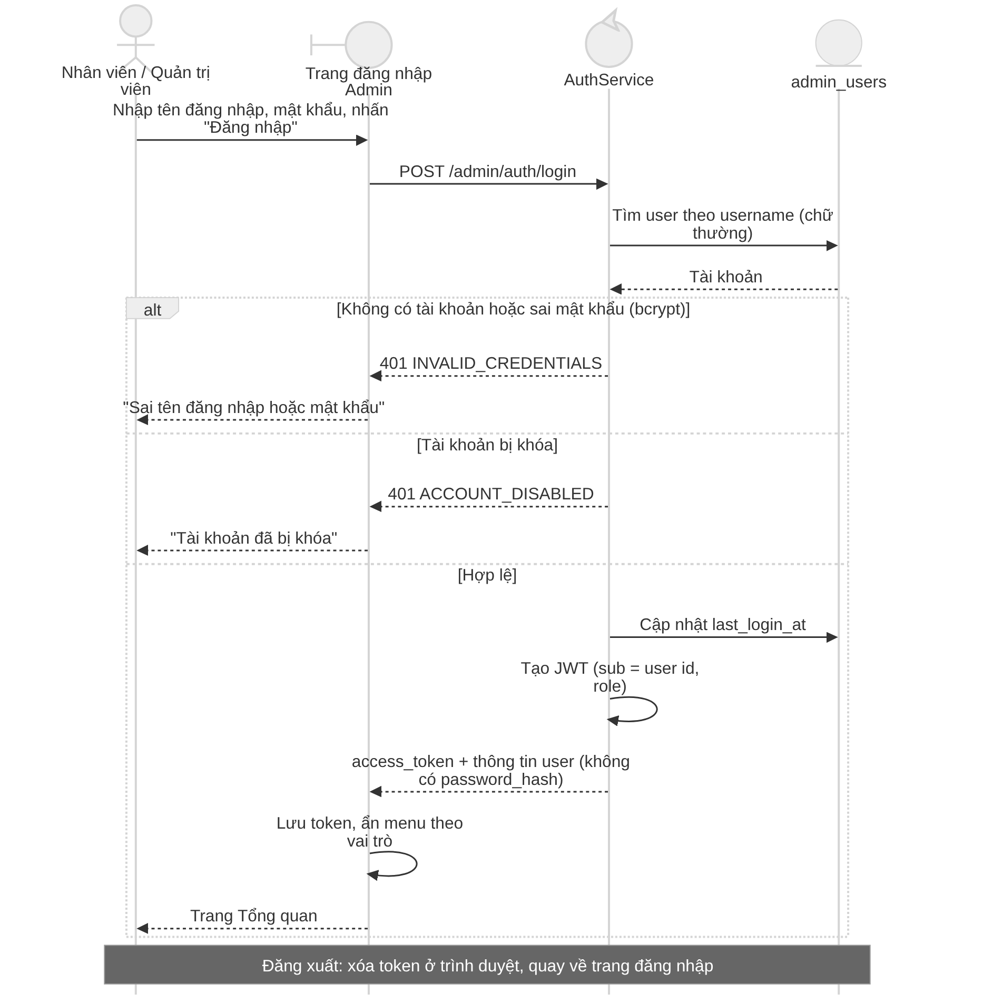
Hình 2.8. Biểu đồ tuần tự – Chức năng đăng nhập (nhân viên, quản trị viên)

3.8. Chức năng tạo và quản lý mã truy cập
Nhân viên tạo 1–50 mã mỗi lần; mỗi mã gồm 6 ký tự (bỏ các ký tự dễ nhầm 0/O, 1/I/L), được kiểm tra trùng, lưu ở trạng thái paid với hạn đổi mã 24 giờ. Quản trị viên có thể thu hồi một mã (chuyển sang cancelled).
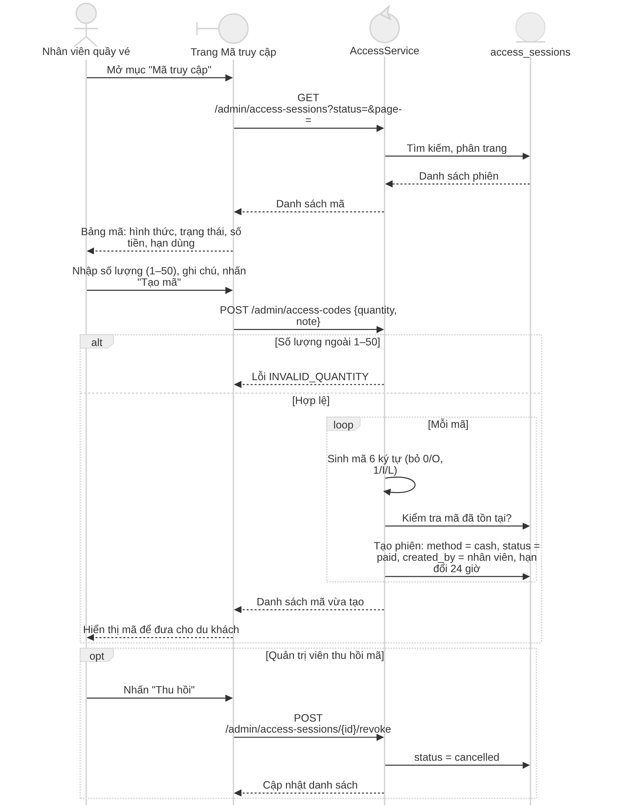
Hình 2.9. Biểu đồ tuần tự – Chức năng tạo và quản lý mã truy cập

3.9. Chức năng quản lý điểm tham quan
Khi thêm điểm hoặc đổi tên/nội dung, hệ thống tự xếp hàng dịch cho mọi ngôn ngữ đang bật; chỉ đổi phần lưu ý thì chỉ dịch lại phần lưu ý. Khi xóa, hệ thống kiểm tra ràng buộc: nếu điểm còn bản dịch thì từ chối xóa (tương đương ON DELETE RESTRICT), ngược lại gỡ điểm khỏi mọi lộ trình rồi xóa.
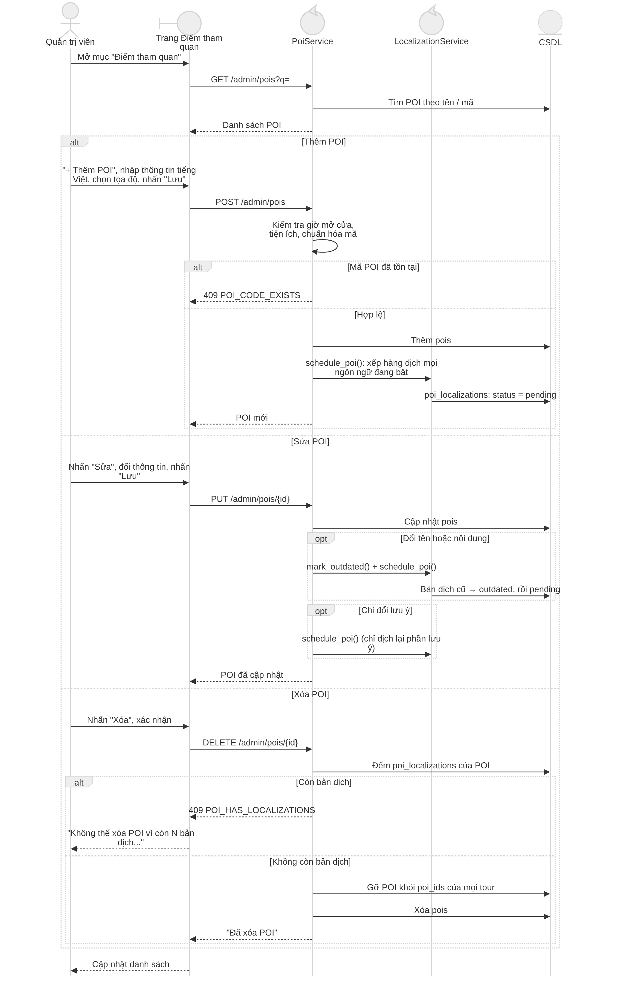
Hình 2.10. Biểu đồ tuần tự – Chức năng quản lý điểm tham quan

3.10. Chức năng quản lý bản dịch và audio – Dịch và tạo audio
Yêu cầu dịch được trả về ngay (HTTP 202) và xử lý ở nền, tối đa 3 tác vụ chạy song song. Với từng ngôn ngữ, hệ thống bỏ qua nếu bản dịch còn khớp nội dung gốc (source_hash) và đã có audio; lỗi ở một ngôn ngữ không ảnh hưởng ngôn ngữ khác. File audio được đặt tên theo mã băm của nội dung và giọng đọc nên không bị tạo trùng.
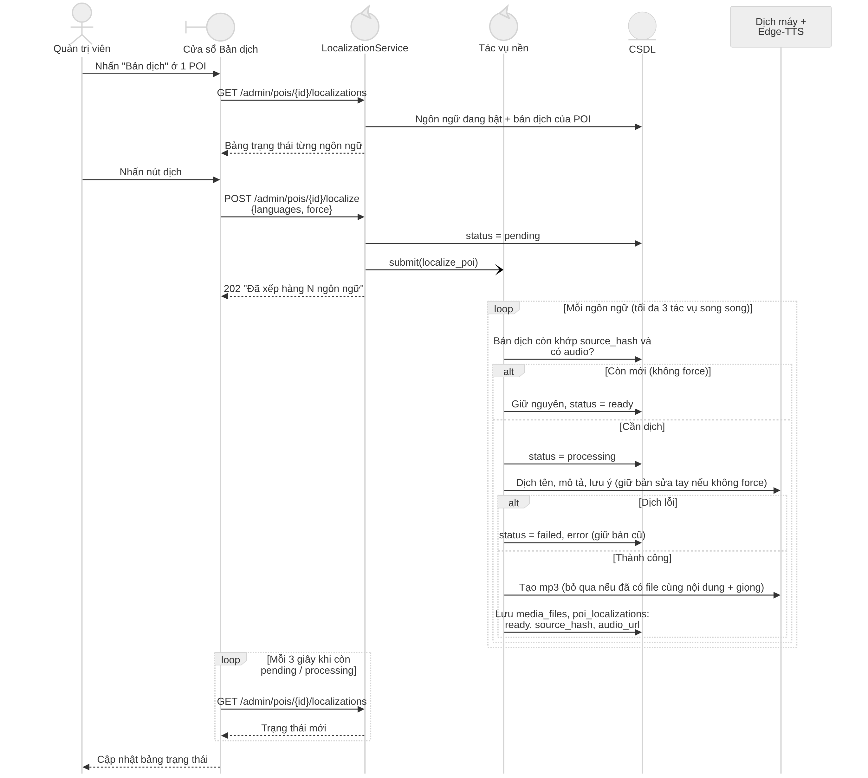
Hình 2.11. Biểu đồ tuần tự – Chức năng quản lý bản dịch và audio – Dịch và tạo audio

3.11. Chức năng quản lý bản dịch và audio – Sửa tay và xóa bản dịch
Bản sửa tay được đánh dấu manual để dịch máy không ghi đè. Xóa bản dịch của một ngôn ngữ bị từ chối khi bản dịch đang chờ hoặc đang xử lý, vì tác vụ nền chạy xong sẽ ghi lại bản dịch vừa xóa.
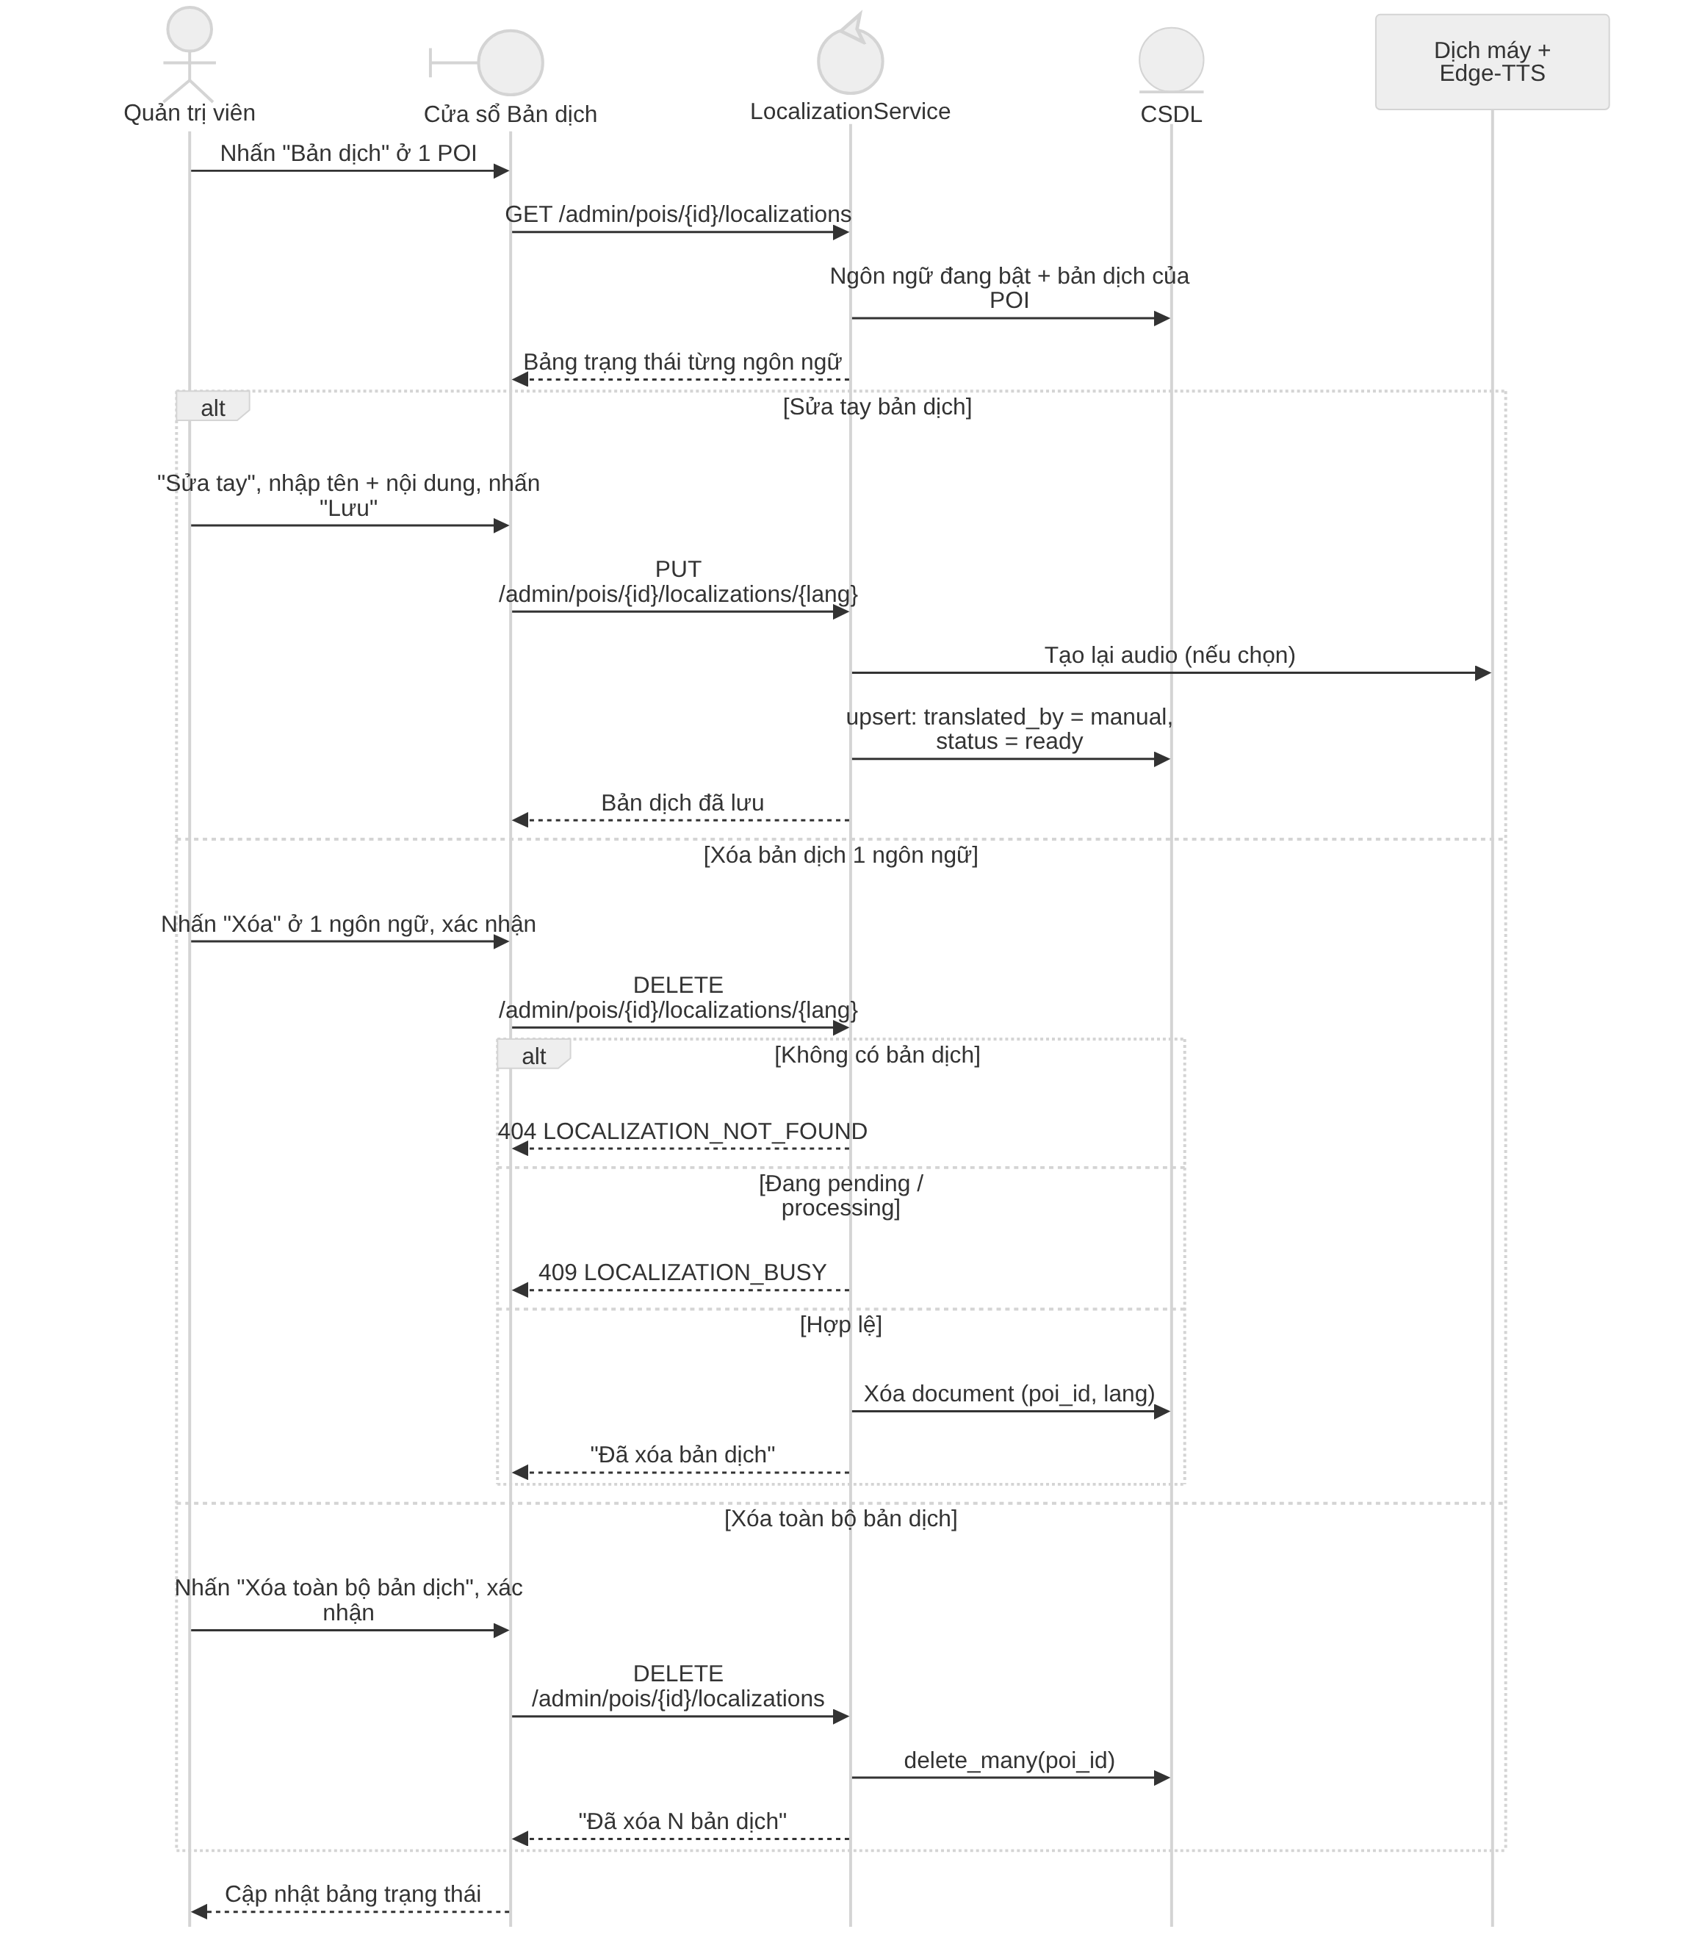
Hình 2.12. Biểu đồ tuần tự – Chức năng quản lý bản dịch và audio – Sửa tay và xóa bản dịch

